Roteiro:

1 visualizaçao para partidos

1 visualizaçao para deputados

Vizualizaçao = mapa Brasil + acentos da câmara (#deputados + %deputados)

Mostrar as 5 areas de maior atuação (proposições + CEAP) [tabela + hor. barchart)

Expandir p 10 areas

Expandir máximo CEAP + mesmo numero proposições

Opção para baixar a planilha e ver tds informações

Obs: ao clicar no estado, ele expande e os outros somem

#deputados x partido:

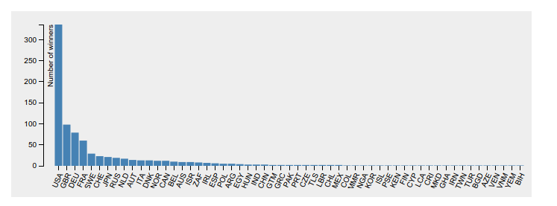

Checkbox order by: proposições ou CEAP:

